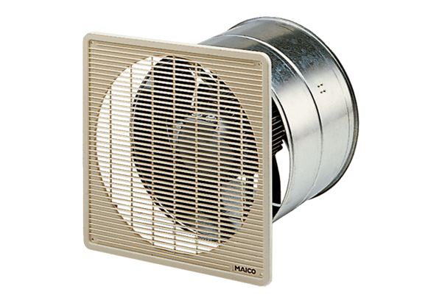EZF 25/4 DOpakowanie jednostkowe: 1 sztukaAsortyment: C
Numer artykułu: 0085.0487Producent: MAICO

